2022年在穗院校毕业生求职创业补贴申领共性问题梳理情况

经过前段时间收集及沟通，将老师们提出的疑问梳理了一下，主要有以下几点：
一、补贴对象
属于广州市内普通高等学校、中等职业学校、技工院校毕业学年学生，且具有以下情形之一：城乡困难家庭（低保家庭、残疾人家庭、脱贫人口家庭、特困职工家庭）成员，特困人员，残疾人，曾获得国家助学贷款。
关键词：毕业学年、困难情形、脱贫人口
（一）毕业学年
指毕业前一年7月1日起的12个月内。（名词解释出自穗人社规字〔2019〕1号文第二十二条）
（二）困难情形
主要分为四类：则为本人属于城乡困难家庭成员、本人属于特困人员、本人属于残疾人、本人属于曾获得国家助学贷款共四种类型。
申请人只需满足以下四类中一类情况即可。
情况一：本人属于城乡困难家庭成员
如申请人属于城乡困难家庭成员，即为父母一方或双方持有城乡低保证/残疾人证/残疾军人证/特困职工证，且证件属于有效期内。如困难家庭成员所持证件无法证明申请人与持证人关系，请同步附上户口本或出生证明进行举证。
- 城乡低保证——（发证机关：民政部门）
- 残疾人证/残疾军人证——（发证机关：残联）
- 特困职工证——（发证机关：工会）
**除此之外，还包含了一种为脱贫人口家庭成员
脱贫人口指原被扶贫部门认定为建档立卡贫困劳动力、目前仍处于法定劳动年龄内的人员。（名词解释出自粤人社规〔2021〕12号文附件名词解释第2点）
关于脱贫人口如何验证，经向上级省、市部门请示，无须提交任何材料，但必须按以下方式核验，具体如下：

（1）如属于省内脱贫人口对象
请登录https://210.76.80.72/gd_zwgk/#/广东省乡村振兴局——原建档立卡贫困人口身份查询服务系统，通过“公众查询认证服务”版块，输入姓名、身份证号码、验证码，点击“立即查询”核验结果。
**核验结果请各院校自行整个页面截图、打印下来存档，申请人必须亲笔签名确认，作为审核台账依据。（如图2）
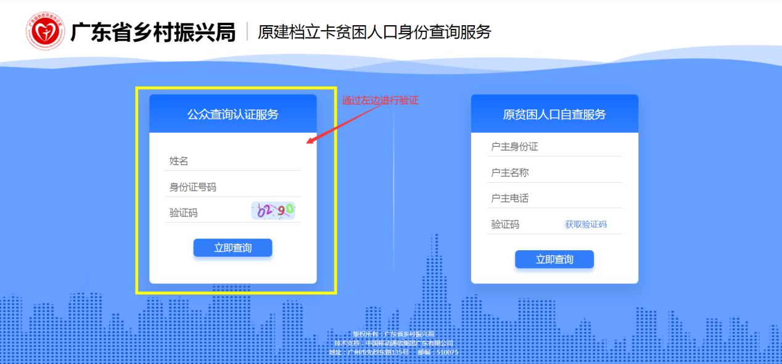
（2）如属于省外脱贫人口对象
请各院校务必统一于10月9日上午10点前提供名单，统一将名单上报核验；核验结果于10月11日前反馈给各院校。逾期不候，视为自动放弃申领。
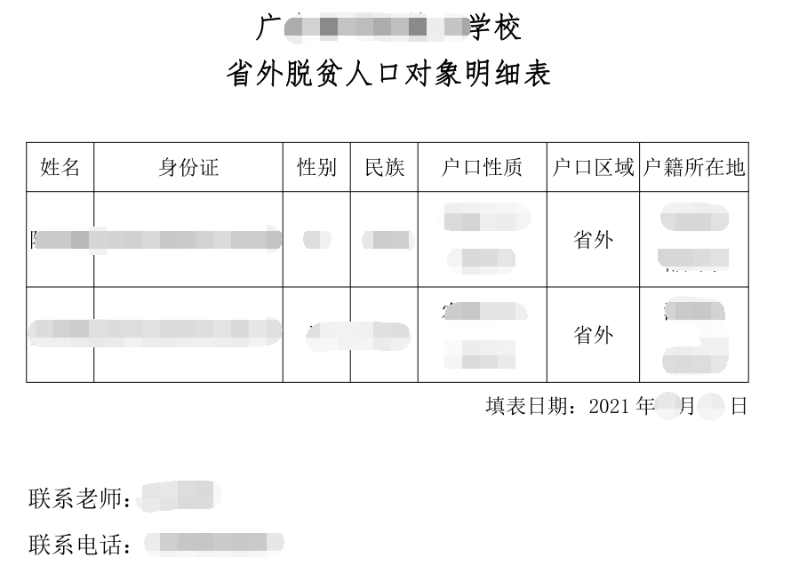
名单模板如下（图2）：
**注意：脱贫人口核验是申请人提交申请后由院校进行核验，核验结果，各院校必须告知申请人并让申请人在核验结果上签名确认。
情况二：本人属于特困人员
如申请人属于特困人员，即为必须本人持有《特困人员救助供养证》，且证件属于有效期内。——（发证机关：民政部）
情况三：本人属于残疾人
如申请人属于残疾人，即为必须本人持有《残疾人证》/《残疾军人证》，且证件属于有效期内。——（发证机关：残联）
***注意：情况一到情况三，如遇证件过期的情况，则由县级以上相关部门出具证明；如遇到没有证件但可通过官方网站核验的情况，则必须核验结果整个页面打印，申请人亲笔签名确认，院校受理部门加盖部门公章。
如属于低保证，则有两种解决方法：方法1.发证部门县级以上民政局出具今年仍然享受低保的证明；发放2：提供银行流水（到9月），加盖银行业务章。
上述材料复印件均必须申请人亲笔签名确认。
情况四：本人属于曾获得国家助学贷款
如申请人属于曾获得国家助学贷款，关于国家助学贷款主要涉及以下两个问题：
（1）基本情况
国家助学贷款主要有两类，分别是国家助学贷款和生源地助学贷款。除上述两类助学贷款外，其它形式的商业贷款不能列为国家助学贷款申报求职创业补贴。
（2）审核标准
在生源地或大专、本科、研究生的单独学制时间内有获得国家助学贷款的，能够提供有效贷款合同（多次贷款的，只需提供其中一次贷款合同）的毕业年度高校毕业生才能申报求职创业补贴。
单独学制时间内获得的国家助学贷款，只能作为本学制时间内毕业生申报求职创业补贴的依据，不能作为其它学制时间内毕业生的申报补贴依据。
***注意：情况四中，如遇电子合同的情况，则必须打印出来，申请人亲笔签名确认；如遇到没有合同但具有受理证明的情况，则必须确认是否已通过审核，如已确认通过审核，申请人必须在受理证明上亲笔签名确认且院校受理部门加盖部门公章。
二、补贴标准
一次性补贴3000元，如申请人在之前学制里已经享受过该项补贴，则不能重复享受。

三、其它问题
（一）学生申领时间
学生申领截止时间是9月30日，通知发出后，具体何时开始请各院校老师把握便可，但请严格执行截止时间，逾期不候。
（二）院校提交材料及截止时间
序号 | 材料名称 | 版式要求 | 截止时间 | 备注
1 | 省外脱贫人口  对象名单 | - 见上截图图2，用word文档格式制作  - 仅需提供电子版 | 10月9日  上午10:00前 | 如提早收集完毕可提早提供
2 | 广东省城乡低保家庭毕业生求职补贴人员花名册  （2022年在穗院校毕业生） | - 系统填写完毕后，直接从系统导出，用excel格式制作  2. A4单面横版打印，首页及最后一页加盖完整院校公章，其它页码盖骑缝章，一式两份  - 须提供电子版及纸质版 | 10月18日  下午5:00前 | 如提早收集完毕可提早提供
3 | 学校基本情况和负责机构人员联系表 | - A4单面打印，用word文档格式制作，加盖院校公章，一式一份  - 须提供电子版及纸质版 | 10月18日  下午5:00前 | 如提早收集完毕可提早提供
4 | 2022年在穗院校毕业生求职创业补贴资金使用情况报告 | - A4单面打印，用word文档格式制作，加盖院校公章，一式一份  - 须附上划账到学生账号的银行流水，加盖银行业务章  - 须提供电子版及纸质版 | 11月30日  下午5:00前 | 如提早收集完毕可提早提供
5 | 2022年在穗院校毕业生求职创业补贴申领人员就业情况跟踪表 | - A4单面横版打印，首页及最后一页加盖完整公章，其它页码盖骑缝章，一式一份，用excel格式制作  - 须提供电子版及纸质版 | 2022年9月30日  下午5:00前
6 | 2021年在穗院校毕业生求职创业补贴申领人员就业情况跟踪表 | - A4单面横版打印，首页及最后一页加盖完整公章，其它页码盖骑缝章，一式一份，用excel格式制作  - 须提供电子版及纸质版 | 10月18日  下午5:00前 | 如提早收集完毕可提早提供

（三）佐证材料年审问题
按照申请人提出申请的时间点进行判断，如果申请人提出申请时（也就是提交申请表格时），提供的困难情形证明是在有效期内的，便属于符合，否则等材料补齐后才可以通过。如提交材料的时间已经超过通知规定的截止时间，则视同逾期，等同于自动放弃申请。
- 求职创业补贴网上申报系统
部省属高校促进毕业生就业补贴网上申报系统，网址：
https://www.gdhrss.gov.cn/gdweb/ggfw/web/pub/ggfwzxzj.do
如忘记账号密码，请与对接负责老师联系。
（五）通知中第四点提及的“提交材料”由申请人提供（必须亲笔签名）后，由院校自行保存建立呈申请档案，不需提交给南方人才市场。关于《求职创业补贴申请表》的填写要求：
- 表中“申请人承诺”栏目，申请人必须亲笔签名确认；
- 表中“学校审核意见”栏目，院校受理部门必须按实际情况填写意见，并加盖审核部门公章，注明审核日期；
- 表中“学生基本情况”栏目，由申请人本人认真填写，不得随意涂改。

